Českomoravská myslivecká jednota, z.s.
Okresní myslivecký spolek Litoměřice
U Stadionu 522/4, 412 01 Litoměřice
tel : +420 724 238 646;
email: omslitomerice@outlook.cz
www.litomerice.cmmj.cz;
FB : OMS Litoměřice

V rámci Týdne ochrany přírody a myslivosti
OMS Litoměřice pořádá střelecký závod
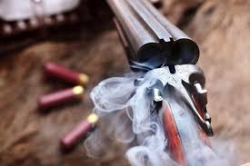
O putovní pohár předsedy OMS

Den konání : 10.6.2023
Místo konání : broková střelnice Travčice

Pořadatel : Okresní myslivecký spolek Litoměřice
Ředitel : František Švec – předseda OMS
Rozhodčí : J. Mikulecký + členové Střelecké komise OMS
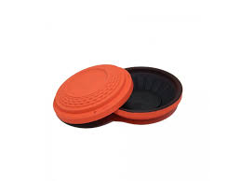
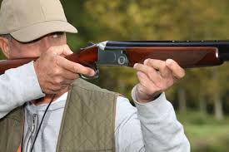
Časový rozvrh : prezentace – 8:00 – 9:00
zahájení – 9:00

Disciplína : Lovecké kolo – soutěž jednotlivců, standard – 2 x 20 terčů

Podmínky účasti : vlastní zbraň a střelivo, zbrojní průkaz, průkaz zbraně, doklad o pojištění
Hodnocení pořadí : provede pořadatel
Losování : provede pořadatel

Přihlášky zasílejte na e-mail omslitomerice@outlook.cz nebo předejte osobně na OMS
Přihlášky jsou ke stažení na webových stránkách OMS https://litomerice.cmmj.cz/prihlasky/

V případě nízké účasti pod 10 střelců bude závod zrušen

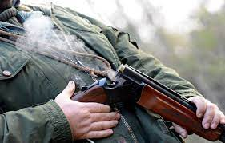

Zdravotní služba : lékárnička na střelnici, nemocnice Litoměřice, nemocnice Roudnice nad Labem
Protesty : ihned po odstřílení položky, vklad 500,- Kč
